GENEL BİLGİLER
Etkinlik Türü |  |  |  |  | Bir öğe seçin.
Etkinlik Başlığı (Afişte Yer Alacaktır)
Etkinlik Tarihi (Tarih, gün ve saat)
Etkinlik Yeri* (Adres, salon vb.)
Etkinlik Afişi Talep Ediliyor mu? |  |  |  |  | Evet | ☐ |  |  |  | Hayır |  | ☐
Afiş Talep Ediliyorsa Afişte Yer Alması İstenen Görsel Var mı?** |  |  |  |  | Evet | ☐ |  |  |  | Hayır |  | ☐
Etkinliğin Aşağıda Yer Alan Sürdürülebilir Kalkınma Hedeflerinden Hangisiyle/Hangileriyle İlişkili Olduğunu İşaretleyiniz (Zorunludur)***
☐  YOKSULLUĞA SON | ☐  AÇLIĞA SON | ☐  SAĞLIKLI BİREYLER | ☐  NİTELİKLİ EĞİTİM | ☐  TOPLUMSAL CİNSİYET EŞİTLİĞİ | ☐  TEMİZ SU VE SIHHİ KOŞULLAR
☐  ERİŞİLEBİLİR VE  TEMİZ ENERJİ | ☐  İNSANA YAKIŞIR İŞ VE EKONOMİK BÜYÜME | ☐  SANAYİ, YENİLİKÇİLİK VE ALTYAPI | ☐  EŞİTSİZLİKLERİN AZALTILMASI | ☐  SÜRSÜRÜLEBİLİR ŞEHİR VE YAŞAM ALANLARI | ☐  SORUMLU TÜKETİM VE ÜRETİM
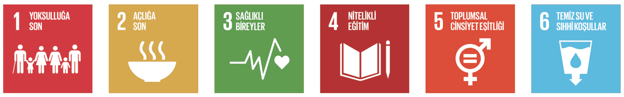
☐  İKLİM EYLEMİ | ☐  SUDAKİ YAŞAM | ☐  KARASAL YAŞAM | ☐  BARIŞ, ADALET VE GÜÇLÜ KURUMLAR | ☐  HEDEFLER İÇİN ORTAKLIKLAR

* Salon bilgisi, Üniversitemiz Sağlık Kültür ve Daire Başkanlığından onay alındıktan sonra kesinleştirilerek tabloya eklenmelidir.
** “Evet” ise talep edilen görselin/görsellerin yüksek çözünürlüklü hali, .rar dosyası olarak Koordinatörlüğümüze iletilmelidir.
*** Mutlaka en az bir işaretleme yapılmalıdır. İşaretleme yapılan hedefin sembolü afişte kullanılacaktır.
DAVETLİ KONUŞMACI(LAR) HAKKINDA
Konuşmacı (Ad-Soyad & Unvan) |  |  | Kurumu |  |  |  |  | Yolluk/Yevmiye/Konaklama
NOT: Yolluk, yevmiye ve konaklamanın karşılanması söz konusuysa, misafir konuşmacının/konuşmacıların kesin konaklama tarihleri eklenmelidir.
ETKİNLİK SÜRECİNDEKİ İHTİYAÇLAR
Program Sunucusu | Evet | ☐ |  | Program Akışı
Fotoğraf Çekimi* | Evet | ☐ |  | Teşekkür Belgesi** |  |  |  |  | Evet |  | ☐
* Sadece etkinliğin geneli fotoğraflanacak olup çekilen fotoğraflar Koordinatörlükte arşivlenecektir.
** “Evet” ise belge takdim edilecek isimlerin listesi ve belgede yer alacak metnin eklenmesi gerekmektedir.
BAŞVURU SAHİBİNE İLİŞKİN BİLGİLER
Ad-Soyad & Unvan |  | Birimi |  |  |  |  | İletişim

